ProcessDefinition()

FUNCTION PizzeriaProcess()  LOCAL oProc := ProcessDefinition():New( 'pizzeria' )  // Estados (los "fins")  oProc:AddState( 'nuevo' )  oProc:AddState( 'listo' )  oProc:AddState( 'rechazado' )  // Transición (entrada)  oProc:AddTransition( 'order', 'nuevo' )  // Rombos  oProc:AddDecision( 'con_pina', { ;  'si' => 'rechazar', ;  'no' => 'por_vip' } )  oProc:AddDecision( 'por_vip', { ;  'si' => 'cocinar_rapido', ;  'no' => 'cocinar_normal' } )  // Acciones (todas automáticas en este ejemplo)  oProc:AddAction( 'rechazar', 'rechazado' )  oProc:AddAction( 'cocinar_rapido', 'listo' )  oProc:AddAction( 'cocinar_normal', 'listo' )  // Cableado: al caer en 'nuevo' evalúa 'con_pina'  oProc:SetDecision( 'nuevo', 'con_pina' )  // Handlers de rombos (deciden camino)  oProc:SetHandler( 'con_pina', {| hData | ;  IIf( hb_HGetDef( hData, 'pina', .F. ), 'si', 'no' ) } )  oProc:SetHandler( 'por_vip', {| hData | ;  IIf( hb_HGetDef( hData, 'vip', .F. ), 'si', 'no' ) } )  // Handlers de acciones (hacen trabajo)  oProc:SetHandler( 'rechazar', {| hCtx | ;  hCtx['data']['motivo'] := 'pina detectada' } )  oProc:SetHandler( 'cocinar_rapido', {| hCtx | ;  hCtx['data']['tiempo'] := 8 } )  oProc:SetHandler( 'cocinar_normal', {| hCtx | ;  hCtx['data']['tiempo'] := 15 } )  // Regla: el pedido debe traer cliente  oProc:AddRule( 'order', 'fields', { 'cliente' } )  RETURN oProc | 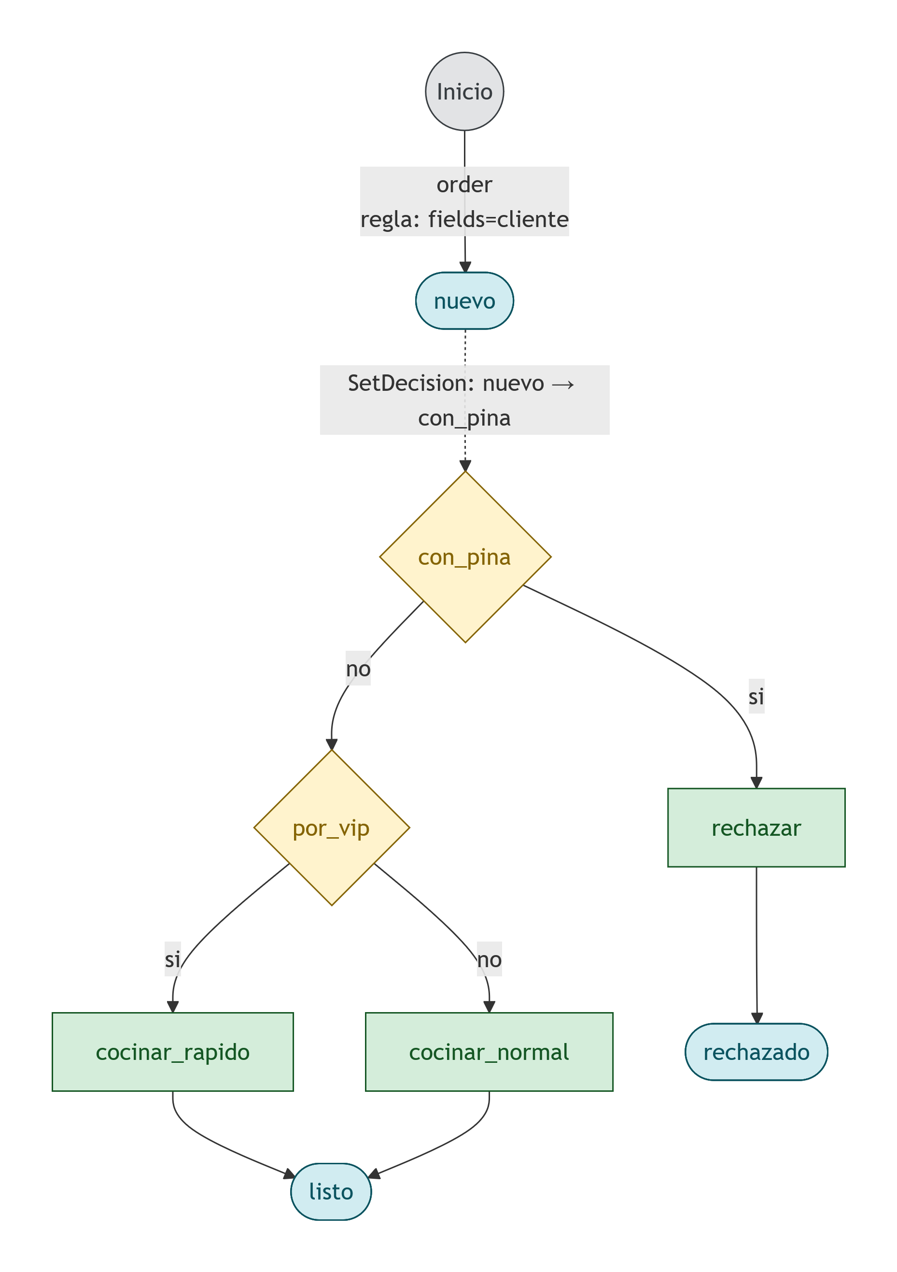

PREMISES
- Una acción siempre termina en un estado.
- Un rombo apunta a rombo o acción, nunca a estado.
Un rombo puede apuntar directamente a otro rombo (encadenar decisiones sin pasar por estado ni acción). Lo que un rombo no puede es ejecutar nada: sólo decide a dónde ir. El que ejecuta es siempre la acción.
- Un estado sólo apunta a un rombo, vía SetDecision, y sólo a uno.
- El motor sólo pregunta "¿este estado tiene rombo?". Si no, para.
- ProcessDefinition define, BpmEngine ejecuta; Validate() garantiza la integridad antes de cada Run

